温馨提示：
此套题为Word版，请按住Ctrl,滑动鼠标滚轴，调节合适的观看比例，答案解析附后。关闭Word文档返回原板块。
单元质量评估(四)
第十九章
（90分钟 100分）
一、选择题(本大题共12小题,每小题5分,共60分。多选题已在题号后标出)
1.(多选)(2014·新课标全国卷Ⅱ)在人类对微观世界进行探索的过程中,科学实验起到了非常重要的作用。下列说法符合历史事实的是 ( )
A.密立根通过油滴实验测出了基本电荷的数值
B.贝克勒尔通过对天然放射现象的研究,发现了原子中存在原子核
C.居里夫妇从沥青铀矿中分离出了钋(Po)和镭(Ra)两种新元素
D.卢瑟福通过α粒子散射实验证实了在原子核内部存在质子
E.汤姆逊通过阴极射线在电场和磁场中偏转的实验,发现了阴极射线是由带负电的粒子组成的,并测出了该粒子的比荷
【解析】选A、C、E。密立根通过油滴实验测出了基本电荷的数值为1.6×10⁻¹⁹C,A正确;贝克勒尔发现了天然放射现象,B错误;居里夫妇从沥青铀矿中分离出了钋(Po)和镭(Ra)两种新元素,C正确;卢瑟福通过α粒子散射实验,得出了原子的核式结构理论,D错误;汤姆逊通过对阴极射线在电场及在磁场中偏转的实验,发现了阴极射线是由带负电的粒子组成,并测定了粒子的比荷,E正确。
2.(多选)(2013·哈尔滨高二检测)在物理学中,没有比光更令人惊奇的了。关于光的产生、本质和应用,下列说法正确的是 ( )
A.光是一份一份的,每一份叫作光子,每一个光子的能量是hν,光子打在金属板上,可能发生光电效应
B.光子被U吸收U会裂变,发生链式反应,产生核能
C.光子既有能量,又有动量
D.光子是较轻的粒子,参与强相互作用
【解析】选A、C。根据光子说和光电效应可知A、C正确;中子被U吸收U会裂变,发生链式反应,产生核能,而不是光子被吸收,B错误;光子是媒介子,传递电磁相互作用,D错误。
3.(多选)下列说法正确的是 ( )
A.Th经过6次α衰变和4次β衰变后成为稳定的原子核Pb
B.发现中子的核反应方程是BeHeCn
C.20个U的原子核经过两个半衰期后剩下5个U
DU在中子轰击下生成Sr和Xe的过程中,原子核中的平均核子质量变小
【解析】选A、B、D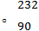Th经过6次α衰变和4次β衰变后生成核的质子数和质量数分别为90-6×2+4×1=82个和232-6×4=208个,即变成稳定的原子核Pb,A正确;发现中子的核反应方程是BeHeCn,B正确;原子核的半衰期是一个统计规律,只对大量的原子核才适用,C错误U在中子轰击下生成Sr和Xe的过程中,原子核中的平均核子质量变小,所以该反应过程会产生质量亏损,从而放出核能,D正确。
【变式训练】现有三个核反应方程:
NaMge;
UnBaKr+n;
HHHen。下列说法正确的是 ( )
A.①是裂变,②是β衰变;③是聚变
B.①是聚变,②是裂变;③是β衰变
C.①是β衰变,②是裂变;③是聚变
D.①是β衰变,②是聚变;③是裂变
【解析】选C。①的箭头左侧只有一个核,为衰变,箭头右侧有电子,所以是β衰变。②③为典型的裂变和聚变方程,只有C正确。
4.(多选)(2014·新课标全国卷Ⅰ)关于天然放射性,下列说法正确的是( )
A.所有元素都可能发生衰变
B.放射性元素的半衰期与外界的温度无关
C.放射性元素与别的元素形成化合物时仍具有放射性
D.α、β和γ三种射线中,γ射线的穿透能力最强
E.一个原子核在一次衰变中可同时放出α、β和γ三种射线
【解析】选B、C、D。本题考查了原子核的衰变。原子序数大于83的元素,都可以发生衰变,A错误;放射性、半衰期都与元素所处的物理、化学状态无关,B、C正确;三种射线α、β、γ穿透能力依次增强,D正确;原子核发生α或β衰变时常常伴随γ光子,但同一原子核不会同时发生α、β、γ衰变,E错误。
5.(2013·天津高考)下列说法正确的是 ( )
A.原子核发生衰变时要遵守电荷守恒和质量守恒的规律
B.α射线、β射线、γ射线都是高速运动的带电粒子流
C.氢原子从激发态向基态跃迁只能辐射特定频率的光子
D.发生光电效应时光电子的动能只与入射光的强度有关
【解题指南】解答本题时应从以下三点进行分析:
(1)原子核的衰变规律及三种射线的基本性质;
(2)玻尔跃迁理论;
(3)爱因斯坦光电效应方程的基本含义。
【解析】选C。原子核发生衰变时遵循电荷守恒和质量数守恒的规律,衰变过程中释放能量,质量发生亏损,A错;α射线是高速氦核子流,β射线是高速电子流,两者都是高速运动的带电粒子流,γ射线是高能电磁波,不带电,B错;根据玻尔的跃迁理论,氢原子的能级是量子化的,因而能级差是一些特定的值,根据跃迁公式hν=E_{m}-E_{n},知氢原子从激发态向基态跃迁时只能辐射一些特定频率的光子,C对;根据爱因斯坦光电效应方程E_{k初}=hν-W₀,知光电子的最大初动能只与入射光的频率有关,与入射光的强度无关,D错。
6.一块含铀的矿石质量为M,其中铀元素的质量为m,铀发生一系列衰变,最终生成物为铅。已知铀的半衰期为T,那么下列说法中正确的是 ( )
A.经过2个半衰期后,这块矿石中基本不再含有铀
B.经过2个半衰期后,原来所含的铀元素的原子核有发生了衰变
C.经过3个半衰期后,其中铀元素的质量还剩
D.经过1个半衰期后该矿石的质量剩下
【解析】选C。经过2个半衰期后矿石中剩余的铀应该有,故选项A、B错误;经过3个半衰期后矿石中剩余的铀还有,故选项C正确;因为衰变产物大部分仍然留在该矿石中,所以矿石质量没有太大的改变,选项D错误。
7.下列关于放射性现象的说法中,正确的是 ( )
A.原子核发生α衰变时,生成核与原来的原子核相比,中子数减少了4
B.原子核发生α衰变时,生成核与α粒子的总质量等于原来的原子核的质量
C.原子核发生β衰变时,生成核的质量数比原来的原子核的质量数多1
D.单质的铀238与化合物中的铀238的半衰期是相同的
【解析】选D。原子核发生α衰变时,生成核与原来的原子核相比,中子数减少了2,A错误;生成核与α粒子的总质量小于原来的原子核的质量,B错误;原子核发生β衰变时,生成核的质量数与原来的原子核的质量数相同,C错误;放射性元素的半衰期由原子核的内部因素决定,跟元素的化学状态无关,所以单质的铀238与化合物中的铀238的半衰期是相同的,D正确。
8.(多选)(2013·石家庄高二检测)正电子发射计算机断层显像(PET)的基本原理是将放射性同位素O注入人体,参与人体的代谢过程O在人体内衰变放出正电子,与人体内负电子相遇而湮灭转化为一对光子,被探测器探测到,经计算机处理后产生清晰的图像,则根据PET原理判断下列表述正确的是 ( )
A.O在人体内衰变方程是ONe
B.正、负电子湮灭方程是ee2γ
C.在PET中O主要用途是作为示踪原子
D.在PET中O主要用途是参与人体的新陈代谢
【解析】选A、B、C。由题意知A、B正确,显像的原理是采集γ光子,即注入人体内的O衰变放出正电子和人体内的负电子湮灭转化为γ光子,因此O主要用途是作为示踪原子,故C对,D错。
9.静止的氡核Rn放出α粒子后变成钋核Po,α粒子动能为E_{α}。若衰变放出的能量全部变为反冲核和α粒子的动能,真空中的光速为c,则该反应中的质量亏损为 ( )
A.· B.0
C.· D.·
【解析】选C。由于动量守恒,反冲核和α粒子的动量大小相等,由E_{k}=∝,它们的动能之比为4∶218,因此衰变释放的总能量是·E_{α},由质能方程得质量亏损是·,故C正确。

10.(多选)近段时间,朝鲜的“核危机”引起了全世界的瞩目,其焦点问题就是朝鲜生产供研制核武器用的钚239Pu),这种Pu可由铀239U)经过衰变而产生。则下列判断中正确的是 ( )
A.Pu与U的核内具有相同的中子数
BPu与U的核内具有相同的核子数
CU经过1次α衰变产生Pu
DU经过2次β衰变产生Pu
【解析】选B、D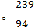Pu的核子数是239,中子数为239-94=145,而U的核子数是239,中子数为239-92=147,所以Pu与U的核内具有相同的核子数,不同的中子数,选项A错误,B正确U经过1次α衰变,生成的新核的质子数为90,所以产生物不是Pu,选项C错误;根据质量数守恒和电荷数守恒可判断出U经过2次β衰变后产生的新核是Pu,选项D正确。
11.现有核反应方程为AlHeP+X,新生成的P具有放射性,继续发生衰变,核反应方程为PSi+Y。平行金属板M、N间有匀强电场,且φ_{M}>φ_{N},X、Y两种微粒竖直向上离开放射源后正确的运动轨迹是 ( )
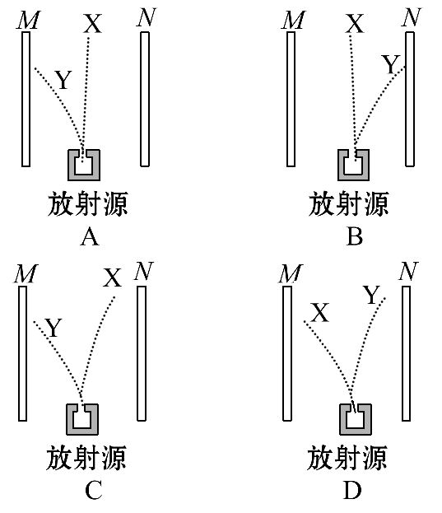
【解析】选B。由核反应方程知X是中子n),Y是正电子e),MN间场强方向水平向右,X不受力做直线运动,Y受向右的电场力方向向右偏转,B正确。
12.(多选)中子和质子结合成氘核时,质量亏损为Δm,相应的能量ΔE=Δmc²=
2.2 MeV是氘核的结合能。下列说法正确的是 ( )
A.用能量小于2.2 MeV的光子照射静止氘核时,氘核不能分解为一个质子和一个中子
B.用能量等于2.2 MeV的光子照射静止氘核时,氘核可能分解为一个质子和一个中子,它们的动能之和为零
C.用能量大于2.2 MeV的光子照射静止氘核时,氘核可能分解为一个质子和一个中子,它们的动能之和为零
D.用能量大于2.2 MeV的光子照射静止氘核时,氘核可能分解为一个质子和一个中子,它们的动能之和不为零
【解题指南】解答此题应考虑以下两点:
(1)核子结合成原子核时,放出能量,而将原子核中的核子分开时,需要提供能量。
(2)核子在结合或分解时,都遵守动量守恒定律和能量守恒定律。
【解析】选A、D。氘核分解为一个质子和一个中子时,所需吸收的能量不能小于其结合能2.2 MeV,故A对;光子照射氘核时,光子和氘核组成的系统总动量不为零,由动量守恒定律得,光子被氘核吸收后,分解成的质子和中子的总动量不为零,故总动能也不为零,所以把氘核分解为质子和中子所需的能量应大于2.2 MeV,故D对,B、C错。

二、计算题(本大题共4小题,共40分。要有必要的文字说明和解题步骤,有数值计算的要注明单位)
13.(10分)历史上第一次利用加速器实现的核反应,是用加速后动能为0.5 MeV的质子H轰击静止的X,生成两个动能均为8.9 MeV的He。(1 MeV=1.6×10⁻¹³J)
(1)写出上述反应方程;
(2)求出上述反应中的质量亏损。
【解析】(1)根据核反应过程中质量数和电荷数守恒得
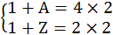解得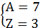,为Li,
所以核反应方程为
HXHeHe或
HLiHeHe (5分)
(2)设反应前质子的动能为E_{k0},反应后He的动能为E_{k},由于质量亏损而释放的能量为
ΔE=2E_{k}-E_{k0}=(2×8.9-0.5)MeV=17.3 MeV
根据爱因斯坦质能方程,有
Δm==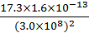kg
=3.1×10⁻²⁹kg (5分)
答案:(1)见解析 (2)3.1×10⁻²⁹kg
14.(8分)钚的放射性同位素Pu静止时衰变为铀核激发态U*和α粒子,而铀核激发态U*立即衰变为铀核U,并放出能量为0.097 MeV的γ光子。已知:Pu、U和α粒子的质量分别为m_{Pu}=239.0521u、m_{U}=235.0439u和m_{α}=4.0026u,1 u相当于931.5 MeV。
已知衰变放出的光子的动量可忽略,求α粒子的动能。
【解析】上述衰变过程的质量亏损为
Δm=m_{Pu}-m_{U}-m_{α} ①(1分)
放出的能量为
ΔE=Δmc² ②(1分)
此能量是铀核U的动能E_{U}、α粒子的动能E_{α}和γ光子的能量E_{γ}之和,即
ΔE=E_{U}+E_{α}+E_{γ} ③(1分)
由①②③式得
E_{U}+E_{α}=(m_{Pu}-m_{U}-m_{α})c²-E_{γ} ④(1分)
设衰变后的铀核和α粒子的速度分别为v_{U}和v_{α},则由动量守恒有
m_{U}v_{U}=m_{α}v_{α} ⑤(1分)
由动能的定义知
E_{U}=m_{U}, ⑥
E_{α}=m_{α} ⑦(1分)
由⑤⑥⑦式得
= ⑧(1分)
由④⑧式得
E_{α}=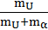[(m_{Pu}-m_{U}-m_{α})c²-E_{γ}]
代入数据得E_{α}=5.034MeV (1分)
答案:5.034MeV
15.(10分)一个静止的氮核N俘获一个速度为2.3×10⁷m/s的中子生成一个原子核A,A又衰变成B、C两个新核。设B、C的速度方向与中子速度方向相同,B的质量是中子的11倍,速度是10⁶m/s,B、C在同一匀强磁场中做圆周运动的半径之比为R_{B}∶R_{C}=11∶30。求:
(1)C核的速度大小;
(2)根据计算判断C核是什么核;
(3)写出核反应方程。
【解析】(1)设中子的质量为m,则氮核的质量为14m,B核的质量为11m,C核的质量为4m,根据动量守恒可得:mv₀=11mv_{B}+4mv_{C},代入数值解得
v_{C}=3×10⁶m/s。 (3分)
(2)根据带电粒子在磁场中做匀速圆周运动的轨道半径公式:R=可得:=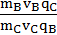=。 (2分)
所以=,又q_{C}+q_{B}=7e (2分)
解得:q_{C}=2e,q_{B}=5e,所以C核为He。 (1分)
(3)核反应方程NnBHe。 (2分)
答案:(1)3×10⁶m/s (2He
(3NnBHe
16.(12分)如图甲所示,静止在匀强磁场中的Li核俘获一个速度为v₀=7.7×10⁴m/s的中子而发生核反应,即LinHHe,若已知He的速度v₂=2.0×10⁴m/s,其方向与反应前中子速度方向相同,试求:
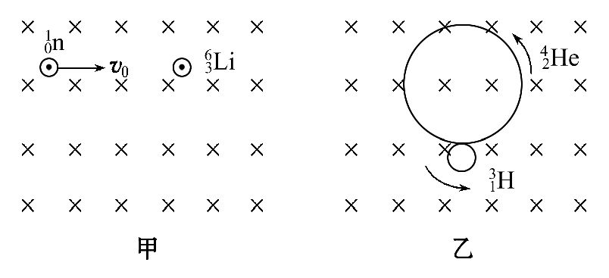
(1H的速度大小和方向;
(2)在图乙中,已画出并标明两粒子的运动轨迹,请计算出轨道半径之比;
(3)当He旋转三周时,粒子H旋转几周?
【解析】(1)反应前后动量守恒:m₀v₀=m₁v₁+m₂v₂(v₁为氚核速度,m₀、m₁、m₂分别代表中子、氚核、氦核质量) (2分)
代入数值可解得:
v₁=-1.0×10³m/s,方向与v₀相反。 (2分)
(2H和He在磁场中均受洛伦兹力,做匀速圆周运动的半径之比
r₁∶r₂=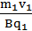∶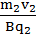=3∶40。 (3分)
(3H和He做匀速圆周运动的周期之比
T₁∶T₂=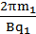∶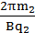=3∶2 (3分)
所以它们的旋转周数之比:
n₁∶n₂=T₂∶T₁=2∶3,
即He旋转三周H旋转2周。 (2分)
答案:(1)大小为1.0×10³m/s,方向与v₀相反
(2)3∶40 (3)2周
【总结提升】在匀强磁场中研究核反应的规律
带电粒子在磁场中的偏转现象的应用可以帮助我们研究核反应的规律,解决这类问题应明确以下三个方面:
(1)明确核反应的类型并正确书写核反应方程;
(2)建立力学模型,分析核反应过程中的运动情况,应用动量守恒观点和能量守恒观点列出方程;
(3)根据带电粒子在磁场中的受力情况和匀速圆周运动的分析方法研究粒子在磁场中的运动规律,确定半径和周期等。

关闭Word文档返回原板块

